МИНИСТЕРСТВО НАУКИ И ВЫСШЕГО ОБРАЗОВАНИЯ
РОССИЙСКОЙ ФЕДЕРАЦИИ

Федеральное государственное бюджетное образовательное учреждение высшего образования «Заполярный государственный университет имени Н. М. Федоровского»

Отчет по лабораторной работе №2
по дисциплине:
«Информационные технологии»

Выполнила: студент 3 курса
очной формы обучения
Группы: ИС-23
Тихомирова Екатерина Юрьевна

Проверил: Сидельников М. Э.

Норильск
2025
Оглавление
Шаг 1: Создание репозитория на GitHub 3
Шаг 2: Настройка репозитория и начальные коммиты 4
Шаг 3: Создание новой ветки и работа с ней 5
Шаг 4: Работа с Pull Request (PR) 7
Шаг 5: Управление конфликтами и их разрешение 8
Шаг 6: Работа с тегами и релизами 12
Шаг 7: Создание файла документации 14
Заключение 15

Шаг 1: Создание репозитория на GitHub
Была проведена первоначальная настройка проекта и репозитория для системы контроля версий Git. На платформе GitHub был создан новый публичный репозиторий с названием ZGU-lab-work-git.
На этапе создания в репозиторий сразу добавила два ключевых файла: README.md для основного описания проекта, его целей и инструкций по использованию, а также .gitignore с шаблоном для языка Python, чтобы исключить из отслеживания Git служебные файлы, директории и виртуальные окружения.
Для начала работы репозиторий скопировали на локальный компьютер через команду git clone в терминале. После успешного выполнения команды на локальном диске появилась папка проекта ZGU-lab-work-git, связанная с удалённым репозиторием на GitHub, что завершило настройку рабочей среды для дальнейшей разработки.
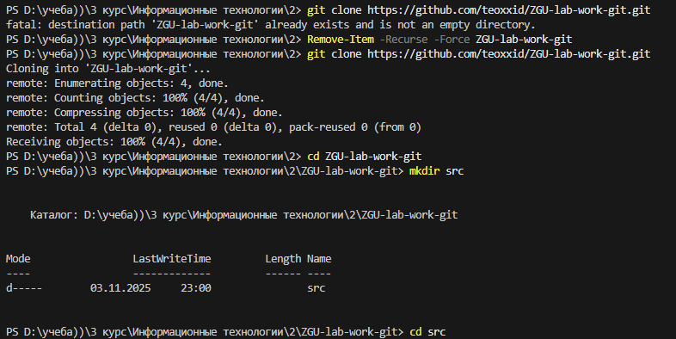

Шаг 2: Настройка репозитория и начальные коммиты
На этом этапе была подготовлена базовая структура проекта и выполнены первые коммиты. В локальной копии репозитория создали папку src для размещения исходного кода и поместили в неё файл main.py с простейшей программой, выводящей классическое приветствие "Hello, World!".
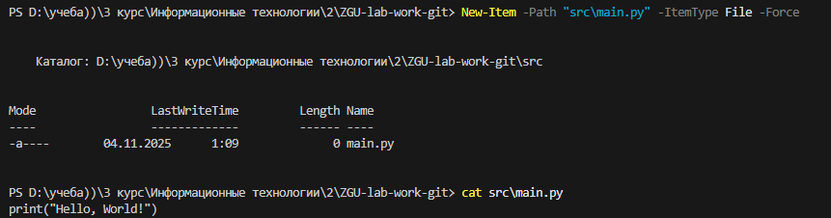
После подготовки кода зафиксировали изменения в системе контроля версий: сначала добавили новые файлы в индекс с помощью git add, затем создали коммит с описанием "Initial commit with Python script".
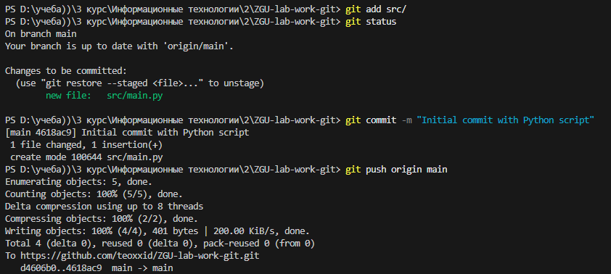
Завершающим действием стало отправление всех локальных изменений на удалённый репозиторий GitHub командой git push origin main, что обеспечило синхронизацию локальной и удалённой версий проекта.

Шаг 3: Создание новой ветки и работа с ней
Для добавления новой функции без влияния на основную ветку была создана отдельная ветка feature-1 с помощью команды git checkout -b. После перехода в эту ветку разработали и реализовали функцию сложения двух чисел, которая стала первой значимой функциональностью калькулятора.
Все внесённые изменения были последовательно проиндексированы и зафиксированы в репозитории с осмысленным комментарием "Add addition function", точно отражающим суть изменений.
Для сохранения результатов работы и возможности совместной разработки созданная ветка feature-1 была отправлена на удалённый репозиторий GitHub, что обеспечило безопасное хранение кода и подготовило возможность для последующего слияния с основной веткой через механизм pull request.
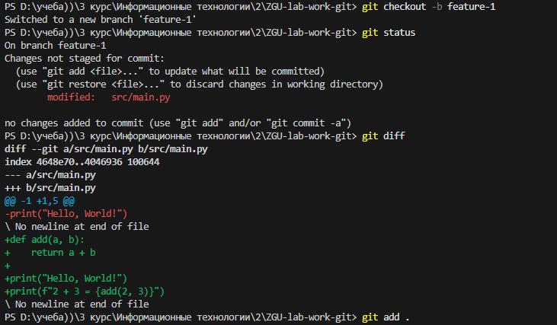
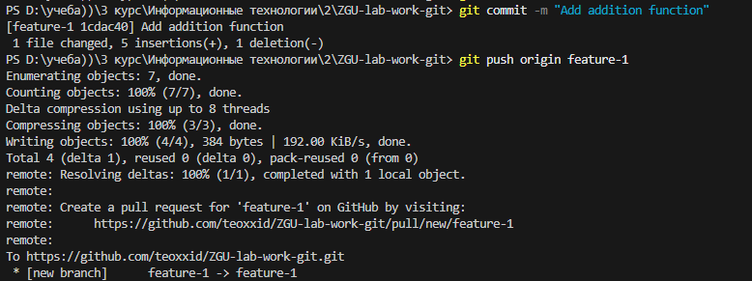

Шаг 4: Работа с Pull Request (PR)
После успешной загрузки ветки feature-1 на GitHub был создан Pull Request для предложения добавления функции сложения в основную ветку main. В описании PR кратко охарактеризовали суть изменений — реализацию функции сложения двух чисел с демонстрацией её работы, а также указали причину расширения функциональности калькулятора.
В процессе проверки кода было смоделировано ревью: проанализированы изменения в коде, проверена корректность синтаксиса и логики работы функции. Поскольку ошибок выявлено не было, PR был одобрен к слиянию.
Финальным этапом стало принятие Pull Request через веб-интерфейс GitHub с использованием опции merge, что объединило разработку из ветки feature-1 в основную ветку main. Это обеспечило интеграцию новой функциональности в стабильную версию проекта, сохранив при этом всю историю разработки и корректно закрыв задачу по добавлению операции сложения.
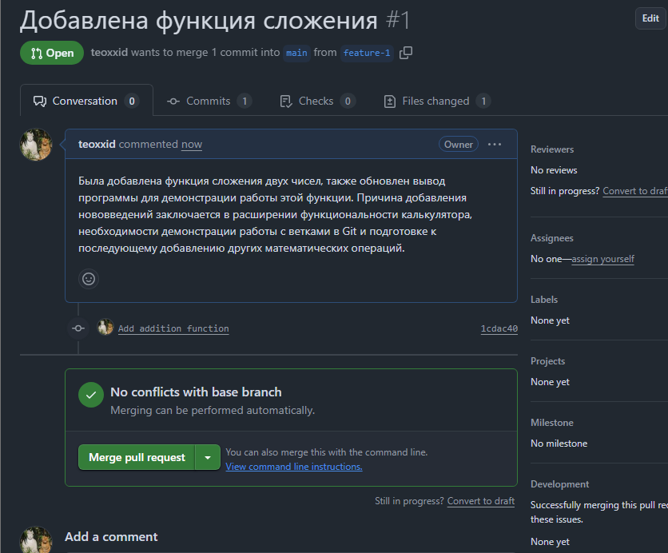

Шаг 5: Управление конфликтами и их разрешение
Для демонстрации работы с конфликтами слияния была создана новая ветка feature-2, в которой реализована функция умножения двух чисел. После коммита и отправки изменений на GitHub произошло возвращение в основную ветку main, где создали ветку hotfix для срочного исправления — модификации приветственного сообщения. Ветка hotfix была успешно объединена с main, изменив исходный код.
При последующей попытке слить feature-2 с main через Pull Request система зафиксировала конфликт: обе ветки независимо изменяли одни и те же строки в файле main.py. Конфликт был разрешён через веб-интерфейс GitHub путём ручного редактирования кода, где сохранены обе функциональности — и исправленное приветствие из hotfix, и новая функция умножения из feature-2. После разрешения противоречий PR был успешно принят и объединён с основной веткой, что подтвердило практическое освоение методик разрешения конфликтов в системе контроля версий.
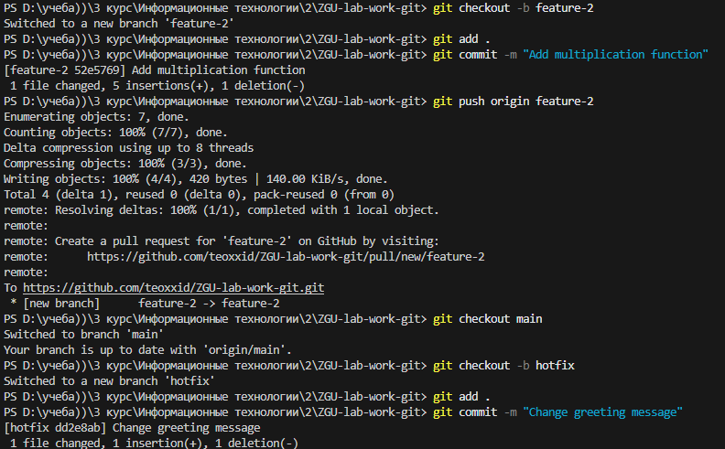
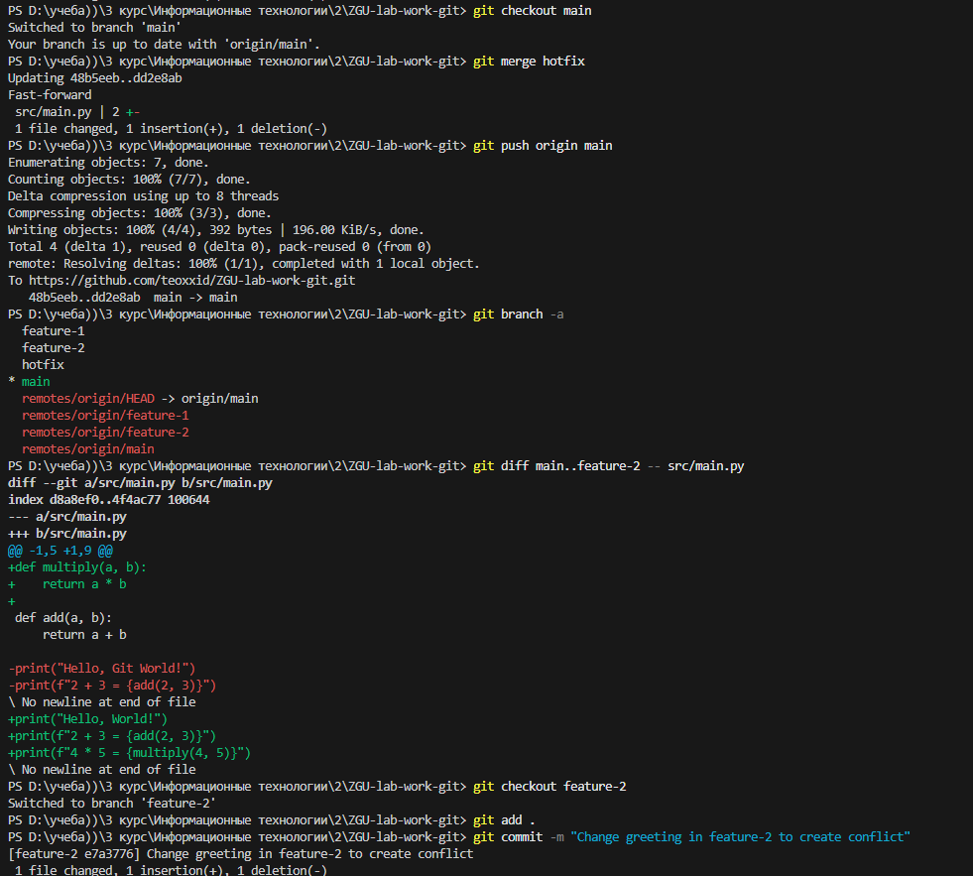
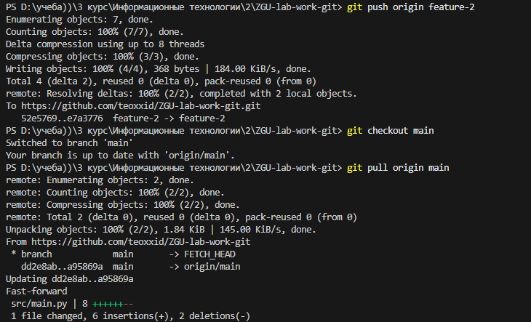
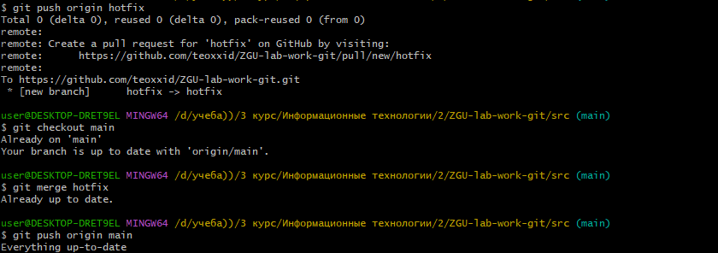
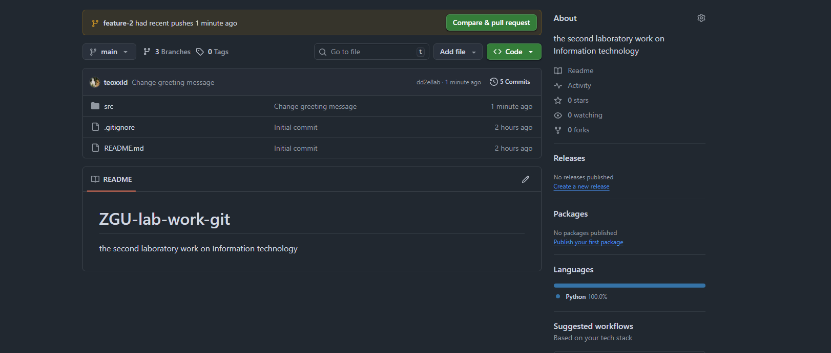
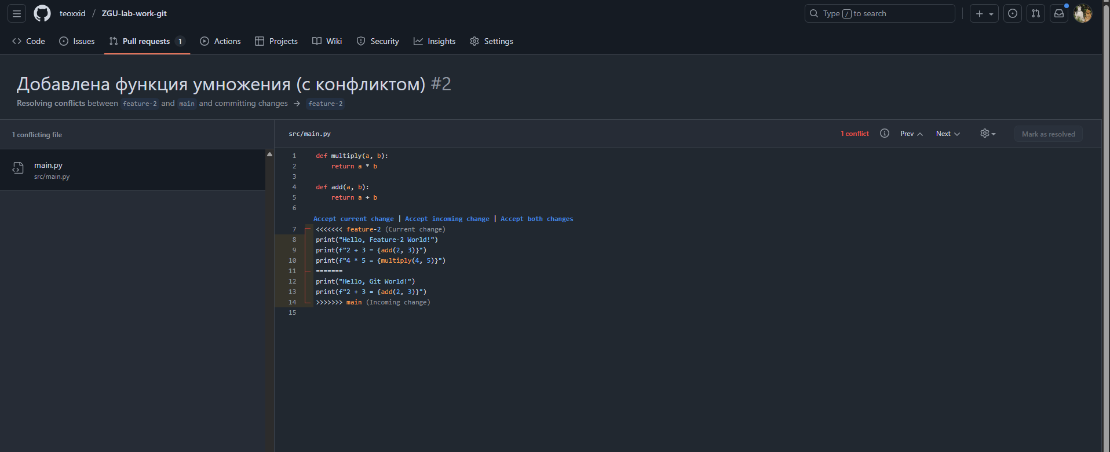
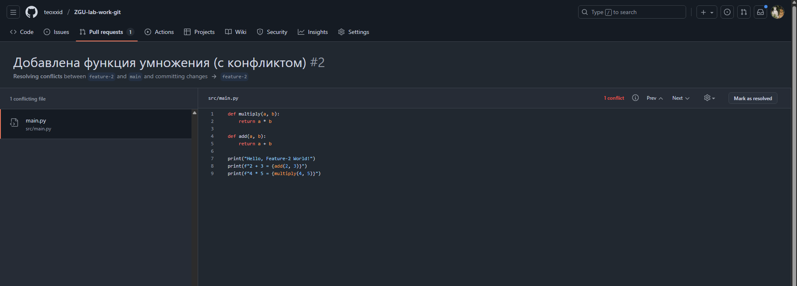
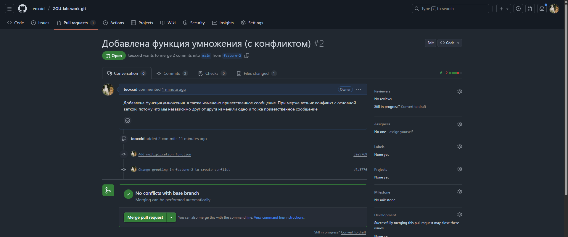

Шаг 6: Работа с тегами и релизами
После успешного объединения всех функциональных веток и разрешения конфликтов проект достиг стабильного состояния, что позволило отметить эту точку как первую официальную версию. Для этого был создан аннотированный тег v1.0.0 с помощью команды git tag -a v1.0.0 -m "First release", где сообщение коммита кратко описывает суть релиза. Созданный тег был отправлен на удалённый репозиторий GitHub специальной командой git push origin v1.0.0.
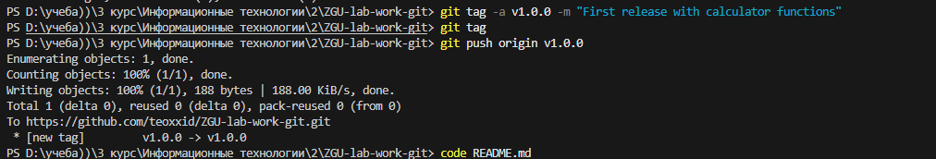
Затем через веб-интерфейс GitHub в разделе Releases создали полноценный релиз, привязанный к этому тегу. В описании релиза указали ключевые изменения версии 1.0.0: реализацию базовых арифметических операций сложения и умножения, настройку системы вывода результатов, а также описание проведённой работы с ветвлением и разрешением конфликтов в Git. Это пометило текущее состояние кода как стабильную версию, доступную для скачивания и использования.
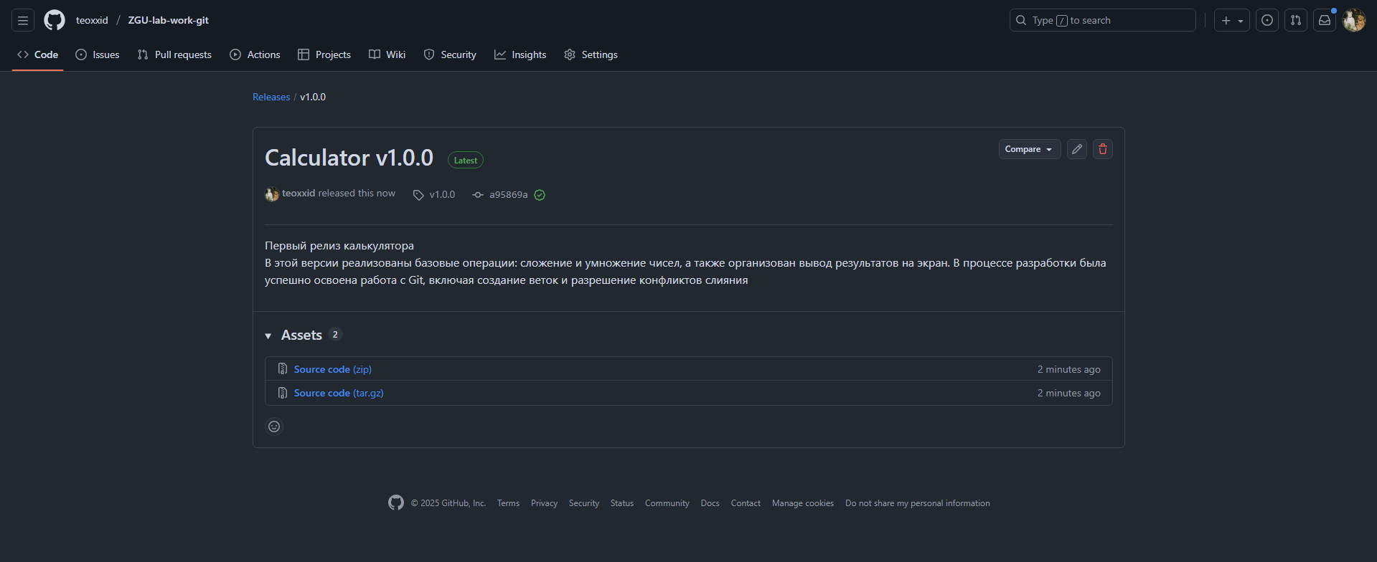
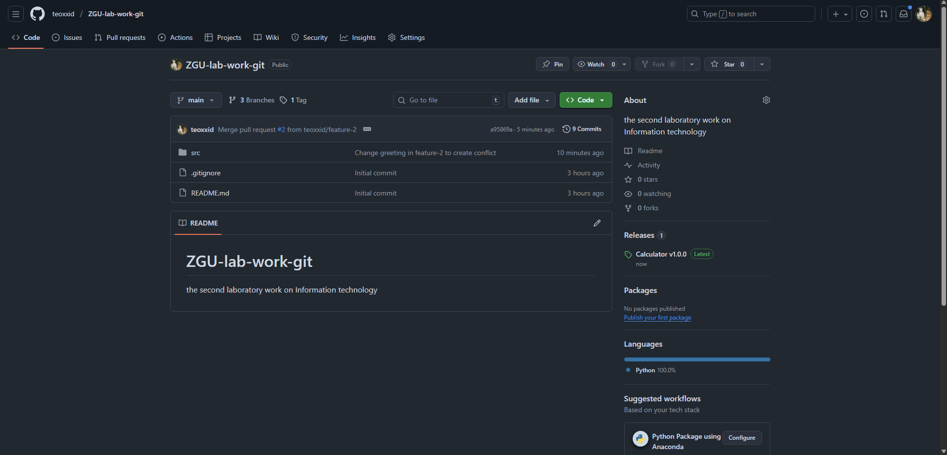

Шаг 7: Создание файла документации
На завершающем этапе работы был создан и наполнен файл README.md, выполняющий роль основной документации проекта. В процессе работы с файлом освоен синтаксис Markdown - система разметки, позволяющая форматировать текст с помощью простых и интуитивно понятных символов.
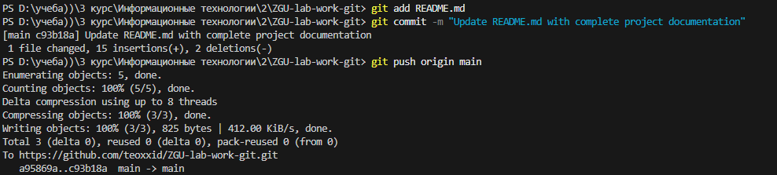
Файл был структурирован и включил в себя несколько ключевых разделов: краткое описание проекта с указанием его основной цели, подробную инструкцию по установке и запуску программы, а также описание всех реализованных основных функций с примерами их использования.
Это позволило создать понятное и профессиональное руководство для пользователей, желающих ознакомиться с проектом или начать его использование, а также закрепило практические навыки работы с Markdown-разметкой.
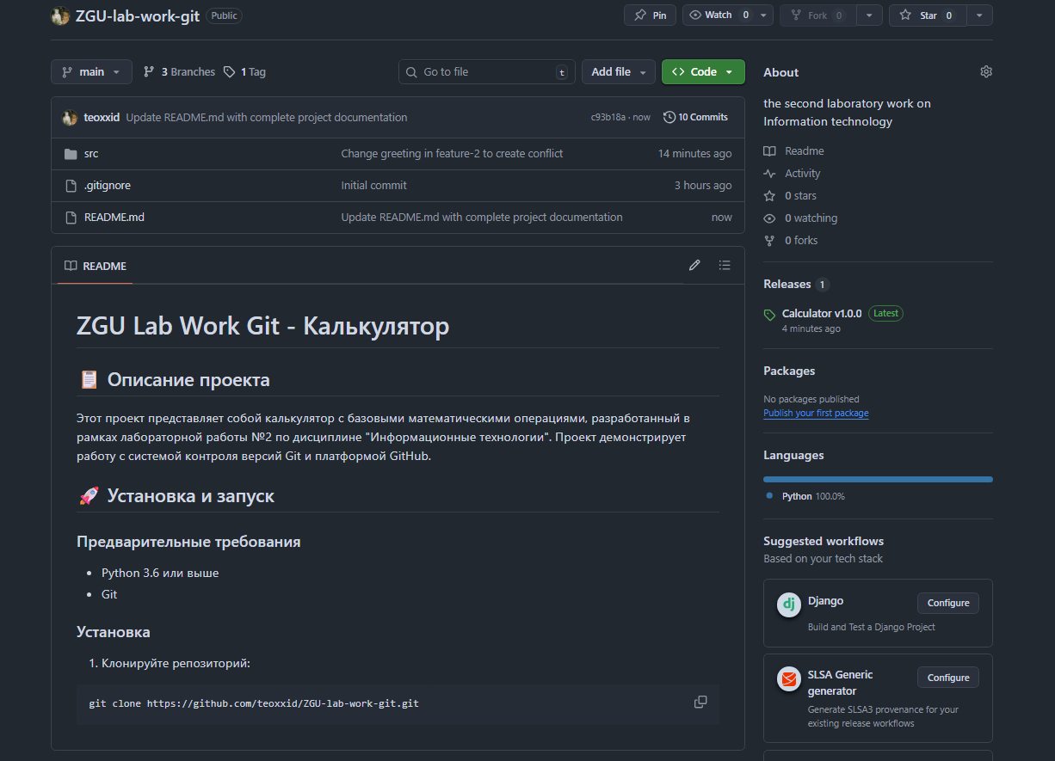

Заключение
В ходе выполнения лабораторной работы №2 по дисциплине «Информационные технологии» были успешно освоены и применены на практике основные принципы работы с распределённой системой контроля версий Git и платформой для совместной разработки GitHub.
В процессе работы были последовательно выполнены все поставленные задачи:
- Создан и настроен репозиторий на GitHub, произведена его первоначальная настройка, включая добавление файлов README.md и .gitignore.
- Сформирована базовая структура проекта, выполнены начальные коммиты и осуществлена синхронизация локального и удалённого репозиториев.
- Освоена работа с ветвлением: создана feature-ветка, в которой была разработана и зафиксирована новая функциональность (функция сложения).
- Изучен и применён на практике механизм Pull Request (PR) для предложения изменений и их последующего слияния с основной веткой после проведения код-ревью.
- Смоделирована и успешно разрешена ситуация конфликта слияния, что позволило закрепить навыки управления параллельными изменениями в коде.
- Освоена работа с тегами и релизами для маркировки стабильных версий проекта, создан тег v1.0.0 и соответствующий ему релиз на GitHub.
- Составлен и отформатирован файл проектной документации README.md с использованием синтаксиса Markdown.
В результате был создан полноценный рабочий проект, реализующий функции простого калькулятора, а его жизненный цикл (от разработки до выпуска релиза) полностью управлялся средствами Git. Работа подтвердила важность использования систем контроля версий для организации процесса разработки, обеспечения контроля над изменениями и эффективного взаимодействия между разработчиками.
Таким образом, цель лабораторной работы - получение практических навыков работы с Git и GitHub - была достигнута.

